温馨提示：
此题库为Word版，请按住Ctrl,滑动鼠标滚轴，调节合适的观
看比例，点击右上角的关闭按钮可返回目录。
考点11 电磁感应
一、选择题
1.（2011·北京高考·T19）某同学为了验证断电自感现象，自己找来带铁心的线圈L、小灯泡A 、开关S和电池组E，用导线将它们连接成如图所示的电路。检查电路后，闭合开关s，小灯泡发光；再断开开关S，小灯泡仅有不显著的延时熄灭现象。虽经多次重复，仍未见老师演示时出现的小灯泡闪亮现象，他冥思苦想找不出原因。你认为最有可能造成小灯泡未闪亮的原因是( )
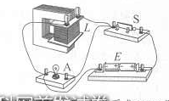
A．电源的内阻较大
B．小灯泡电阻偏大
C．线圈电阻偏大
D．线圈的自感系数较大
【思路点拨】解答本题时可按以下思路分析：⑴首先将实物连线图转化为电路图。⑵理解断电自感现象的实质.⑶明确小灯泡出现闪亮的原因。
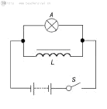【精讲精析】选C. 根据实物连线图画出正确的电路图，当闭合电键S，电路稳定之后，小灯泡中有稳定的电流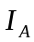，电感线圈中有稳定的电流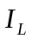，当电键S突然断开时，电流立即消失，但是，由于自感电动势的作用，流过线圈的电流不能突变，而是要继续流动，于是，电感线圈和小灯泡构成了回路，如果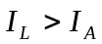，则能观察到小灯泡闪亮一下再熄灭，线圈的自感系数越大，小灯泡延时闪亮的时间就越长.如果不满足的条件，小灯泡只是延时熄灭，不会观察到闪亮一下再熄灭.可见灯泡未闪亮的根本原因是不满足的条件，这是线圈电阻偏大造成的偏小。所以本题正确选项是C.
2.（2011·山东高考·T16）了解物理规律的发现过程，学会像科学家那样观察和思考，往往比掌握知识本身更重要。以下符合事实的是( )
A.焦耳发现了电流热效应的规律
B.库仑总结出了点电荷间相互作用的规律
C.楞次发现了电流的磁效应，拉开了研究电与磁相互关系的序幕
D.牛顿将斜面实验的结论合理外推，间接证明了自由落体运动是匀变速直线运动
【思路点拨】本题考查物理学史，考查对物理学发展过程中物理学家在物理发展过程中所做贡献的了解。
【精讲精析】选A、B.在电学的发展过程中，焦耳发现了电流的热效应，库仑总结出电荷间相互作用的计算公式---库仑定律，这两项符合物理学史的事实。在C项中，发现电流磁效应的是丹麦物理学家奥斯特；D项中，牛顿对伽利略的理想斜面实验合理外推得到的是物体在不受外力作用下将一直保持匀速直线运动或静止状态----牛顿第一定律。
3.（2011·山东高考·T22）如图甲所示，两固定的竖直光滑金属导轨足够长且电阻不计。两质量、长度均相同的导体棒c、d，置于边界水平的匀强磁场上方同一高度处。磁场宽为3，方向与导轨平面垂直。先由静止释放c，c刚进入磁场即匀速运动，此时再由静止释放d，两导体棒与导轨始终保持良好接触。用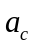表示的加速度，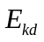表示的动能，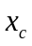、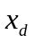分别表示 、相对释放点的位移。图乙中正确的是
( )
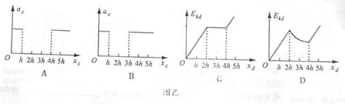
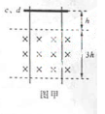
【思路点拨】解答本题时应把握以下三点：
- 在哪个过程中回路中产生感应电流；
- 导体棒在哪个过程中受安培力及安培力的大小；
- 判断导体棒的速度、加速度及动能如何变化.
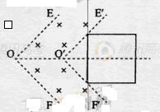
【精讲精析】选B、D。导体棒c在进入磁场之前做自由落体运动，进入磁场时在d没进入磁场之前做匀速直线运动，受力平衡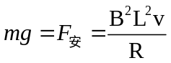，在d也进入磁场的瞬间，由于导体棒d做匀加速直线运动的末速度与导体棒c的匀速运动的速度相同，可知在相同时间里导体棒c向下的位移是导体棒d位移的两倍，在导体棒d进入磁场时导体棒c的位移为3h,从此时刻直到C离开磁场，由于两棒运动的速度大小方向均相同，没有产生感应电流，导体棒c、d均做匀加速直线运动，加速度等于重力加速度。可以得出在第一个h导体棒做自由落体运动，h到3h，c做匀速直线运动，3h到4h以g做匀加速直线运动。在导体棒c离开磁场以后，只受重力，加速度等于重力加速度。故B正确，A错误。导体棒d在c离开磁场时的速度比刚进入磁场时的速度大，故导体棒d的匀速过程在此时结束，对应的下落高度为2h，在从此时开始直到导体棒d离开磁场经历了一个减速过程，故C错误，D正确。
4.（2011·海南物理·T6）如图，EOF和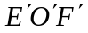为空间一匀强磁场的边界，其中EO∥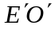，FO∥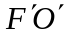，且EO⊥OF；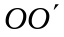为∠EOF的角平分析，间的距离为l；磁场方向垂直于纸面向里。一边长为l的正方形导线框沿方向匀速通过磁场，t=0时刻恰好位于图示位置。规定导线框中感应电流沿逆时针方向时为正，则感应电流i与实践t的关系图线可能正确的是（ ）
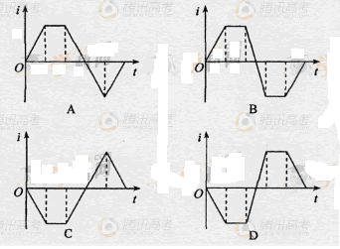

【思路点拨】解答本题可注意以下两点：
（1）根据楞次定律确定开始进入磁场时感应电流的方向.
（2）根据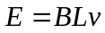确定感应电流变化趋势.
【精讲精析】选B。根据楞次定律，线框刚进入磁场时感应电流沿逆时针方向，故C、D错误。再根据，线框通过磁场的过程中，导体切割磁感线的有效长度发生变化，感应电动势先增大，后不变，再减小，然后再反向增大，后不变，再减小，故A错误，B正确。
5.（2011·广东理综·T15）将闭合多匝线圈置于仅随时间变化的磁场中，线圈平面与磁场方向垂直，关于线圈中产生的感应电动势和感应电流，下列表述正确的是( )
A.感应电动势的大小与线圈的匝数无关
B.穿过线圈的磁通量越大，感应电动势越大
C.穿过线圈的磁通量变化越快，感应电动势越大
D.感应电流产生的磁场方向与原磁场方向始终相同
【思路点拨】：正确理解法拉第电磁感应定律和楞次定律是解答本题的关键
【精讲精析】选C.由法拉第电磁感应定律知：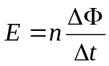，可见感应电动势的大小与线圈的匝数有关，A错误；感应电动势的大小取决于磁通量的变化快慢，而与磁通量的变化大小无关，B错误，C正确；
感应电流产生的磁场阻碍原磁场的变化，当原磁场增大时，感应电流产生的磁场与其相反，D错误。
6.（2011·福建理综·T17）如图，足够长的U型光滑金属导轨平面与水平面成角（0＜＜90°),其中MN与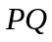平行且间距为L，导轨平面与磁感应强度为B的匀强磁场垂直，导轨电阻不计。金属棒由静止开始沿导轨下滑，并与两导轨始终保持垂直且良好接触，棒接入电路的电阻为R，当流过棒某一横截面的电量为q时，棒的速度大小为，则金属棒在这一过程中( )
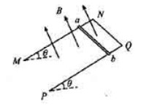
A.运动的平均速度大小为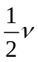
B.下滑的位移大小为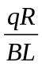
C.产生的焦耳热为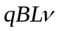
D.受到的最大安培力大小为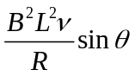
【思路点拨】解答本题时可按以下思路分析:
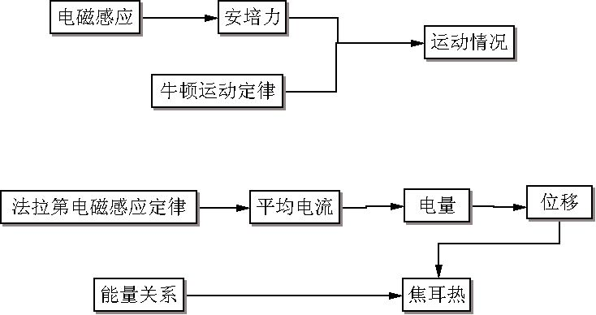
【精讲精析】选B.由E=BLV、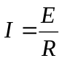 、F_{安}=BIL可得棒的速度为V时的安培力为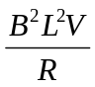，D错；对导体棒受力分析如图所示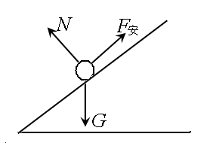据牛顿运动定律判断可得导体棒的运动情况如图所示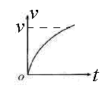由图可知导体棒这一过程的平均速度大于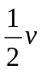，A错；由法拉第电磁感应定律得到导体棒这一过程的电量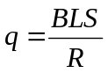，因此导体棒下滑的位移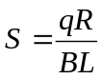，B对；由能量关系可得这一过程产生的焦耳热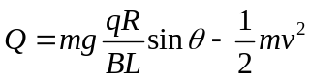，C错，故选B.
7.（2011·江苏物理·T2）如图所示，固定的水平长直导线中通有电流，矩形线框与导线在同一竖直平面内，且一边与导线平行。线框由静止释放，在下落过程中( )
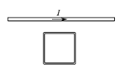
A．穿过线框的磁通量保持不变
B．线框中感应电流方向保持不变
C．线框所受安培力的合力为零
D．线框的机械能不断增大
【思路点拨】解答本题时注意理解：（1）磁通量的大小计算公式（2）楞次定律理解以及应用（3）电磁感应中的能量变化
【精讲精析】选B.线框下落中距离直导线越来越远，磁场越来越弱，但磁场方向不变，所以磁通量越来越小，根据楞次定律可知感应电流的方向不变，A错B对，线框左边和右边所受安培力总是大小相等，方向相反，但上下两边磁场强弱不同安培力大小不同，合力不为零，C错，下落过程中机械能越来越小，D错。
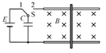
8.（2011·江苏物理·T5）如图所示，水平面内有一平行金属导轨，导轨光滑且电阻不计。匀强磁场与导轨平面垂直。阻值为R的导体棒垂直于导轨静止放置，且与导轨接触良好。t=0时，将开关S由1掷到2。q、i、v和a分别表示电容器所带的电荷量、棒中的电流、棒的速度和加速度。下列图象正确的是( )
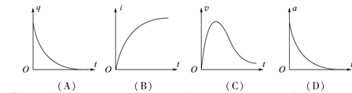
【思路点拨】解答本题时要注意理解：（1）导体棒电容器放电时可看作电源(2)导体棒因在磁场中运动而产生感应电动势(3)动态变化的结果是电容器两端的电压等于导体棒两端的电压
【精讲精析】选D.当开关由1掷到2，电容器放电，导体棒因受安培力而向右加速，导体棒向右运动产生感应电动势，最终达到电容器两端电压和导体棒两端电压相等，电容器的带电量保持不变，导体棒的速度不变，但不等于零，AC错，最终导体棒加速度以及棒中电流为零，B错，D对。
9.（2011·江苏物理·T6）美国科学家Willard S.Boyle与George E.Smith 因电荷耦合器件(CCD)的重要发明荣获2009年度诺贝尔物理学奖。CCD是将光学量转变成电学量的传感器。下列器件可作为传感器的有
( )
A.发光二极管 B.热敏电阻 C.霍尔元件 D.干电池
【思路点拨】传感器的原理是将非电学量转化为电学量。
【精讲精析】选BC.传感器的原理是将非电学量转化为电学量，例如热敏电阻阻值随温度而变化，可将温度这个量转化为电压电流等电学量，霍尔元件可将磁感应强度这个量转化为电压电流等电学量，而发光二极管以及干电池都不能将非电学量转化为电学量，选BC.
二、非选择题
10.（2011·江苏物理·T15）某种加速器的理想模型如题15-1图所示：两块相距很近的平行小极板中间各开有一小孔a、b，两极板间电压u_{ab}的变化图象如题15-2图所示，电压的最大值为U₀、周期为T₀，在两极板外有垂直纸面向里的匀强磁场。若将一质量为m₀、电荷量为q的带正电的粒子从板内a孔处静止释放，经电场加速后进入磁场，在磁场中运行时间T₀后恰能再次从a 孔进入电场加速。现该粒子的质量增加了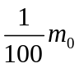。(粒子在两极板间的运动时间不计，两极板外无电场，不考虑粒子所受的重力)
(1)若在t=0时刻将该粒子从板内a孔处静止释放，求其第二次加速后从b孔射出时的动能；
(2)现要利用一根长为L的磁屏蔽管(磁屏蔽管置于磁场中时管内无磁场，忽略其对管外磁场的影响)，使题15-1图中实线轨迹(圆心为O)上运动的粒子从a孔正下方相距L处的c孔水平射出，请在答题卡图上的相应位置处画出磁屏蔽管；
(3)若将电压u_{ab}的频率提高为原来的2倍，该粒子应何时由板内a孔处静止开始加速，才能经多次加速后获得最大动能？最大动能是多少？
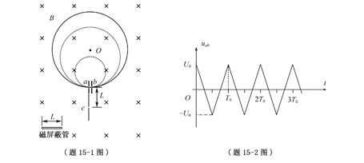
【思路点拨】解答本题时可按以下思路分析：
向心力公式
求周期
确定时间与
周期关系
应用动
能定理

讨论动能最
大的条件

【精讲精析】（1）质量为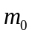的粒子在磁场中做匀速圆周运动：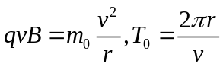
则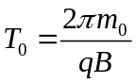
当粒子的质量增加了，其周期增加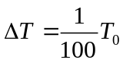,
则根据题15-2图可知，粒子第一次的加速电压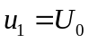
粒子第二次的加速电压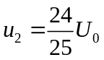
射出的动能：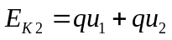
解得：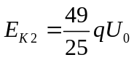
（2）磁屏蔽管的位置如图所示：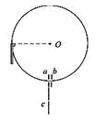
在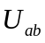>0时，粒子被加速，则最多连续被加速的次数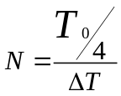得N=25
分析可得粒子在连续加速次数最多，且u=u₀时也被加速的情况时，最终获得动能最大，粒子由静止开始加速的时刻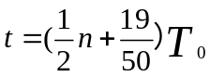(n=0,1.2,3…….)
最大动能E_{Km}=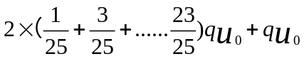
解得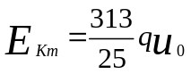
答案:(1) 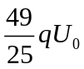(2)见解析（3）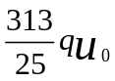
11.（2011·浙江理综·T23）如图甲所示，在水平面上固定有长为L=2m、宽为d=1m的金属“U”型导轨，在“U”型导轨右侧l=0.5m范围内存在垂直纸面向里的匀强磁场，且磁感应强度随时间变化规律如图乙所示。在t=0时刻，质量为m=0.1kg的导体棒以v₀=1m/s的初速度从导轨的左端开始向右运动，导体棒与导轨之间的动摩擦因数为μ=0.1，导轨与导体棒单位长度的电阻均为λ=0.1Ω/m，不计导体棒与导轨之间的接触电阻及地球磁场的影响（取g=10m/s²）。
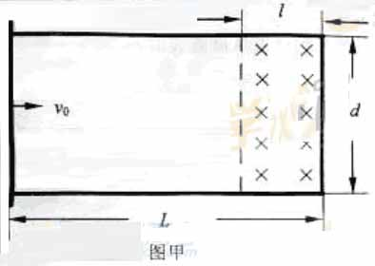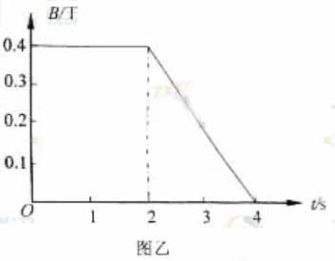
（1）通过计算分析4s内导体棒的运动情况；
（2）计算4s内回路中电流的大小，并判断电流方向；
（3）计算4s内回路产生的焦耳热。
【思路点拨】解答本题时应注意：（1）首先判断导体棒的运动情况，判断时应注意分析导体棒是否进入了磁场区域.（2）计算回路中电流的大小以及产生的焦耳热时都要分段分析.
【精讲精析】(1)导体棒先在无磁场区域做匀减速运动，有
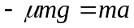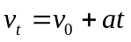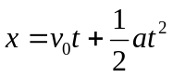
代入数据解得：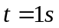时，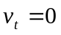 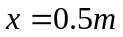，所以导体棒没有进入磁场区域.
导体棒在1 s末已停止运动，以后一直保持静止，静止时离左端位置为x=0.5 m
(2)由图乙可知：前2s磁通量不变，回路电动势和电流分别为
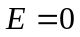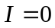
后2s回路产生的电动势为
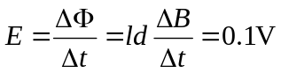
此时回路的总长度为5m，因此回路的总电阻为
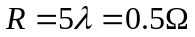
电流为
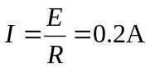
根据楞次定律，在回路中的电流方向是顺时针方向.
(3)前2s电流为零，后2s有恒定电流，焦耳热为
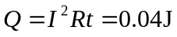
答案：（1）前1s：匀减速直线运动，后3s：静止在离左端0.5m的位置（2）前2s：I=0，后两秒：I=0.2 A 电流方向是顺时针方向（3）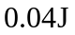
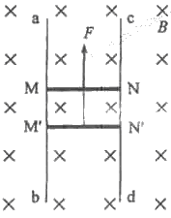
12.（2011·海南物理·T16）如图，ab和cd是两条竖直放置的长直光滑金属导轨，MN和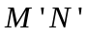是两根用细线连接的金属杆，其质量分别为m和2m。竖直向上的外力F作用在杆MN上，使两杆水平静止，并刚好与导轨接触；两杆的总电阻为R，导轨间距为。整个装置处在磁感应强度为B的匀强磁场中，磁场方向与导轨所在平面垂直。导轨电阻可忽略，重力加速度为g。在t=0时刻将细线烧断，保持F不变，金属杆和导轨始终接触良好。求：
（1）细线烧断后，任意时刻两杆运动的速度之比；
（2）两杆分别达到的最大速度。
【思路点拨】
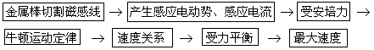
【精讲精析】（1）设任意时刻时，MN 、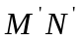杆的速度分别为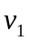、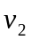。
细线没烧断前：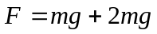 ①（1分）
对MN杆在任意时刻：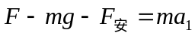 ②（1分）
对杆在任意时刻：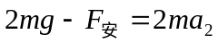 ③（1分）
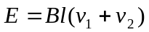 ④（1分）
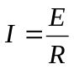 ⑤（1分）
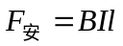 ⑥（1分）
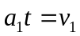 ⑦（1分）
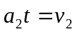 ⑧（1分）
联立①～⑧式解得：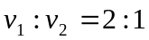 ⑨（1分）
（2）当两杆达到最大速度时，对则有：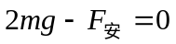 ⑩（1分）
联立④⑤⑥⑨解得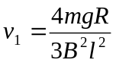，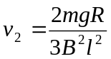（1分）
答案：（1）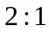（2）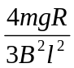，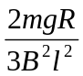
13.（2011·天津理综·T11）如图所示，两根足够长的光滑平行金属导轨MN、PQ间距为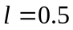 m，其电阻不计，两导轨及其构成的平面均与水平面成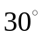角。完全相同的两金属棒ab、cd分别垂直导轨放置，每棒两端都与导轨始终有良好接触，已知两棒质量均为m=0.02kg，电阻均为R=0.1Ω,整个装置处在垂直于导轨平面向上的匀强磁场中，磁感应强度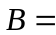0.2T，棒ab在平行于导轨向上的力F作用下，沿导轨向上匀速运动，而棒cd 恰好能够保持静止。取g=10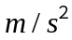，问
- 通过棒cd的电流I是多少，方向如何？
- 棒ab受到的力F 多大？
- 棒cd每产生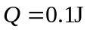的热量，力F做的功W是多少？
【思路点拨】解答本题时可按以下思路分析：
（1）对棒cd受力分析，列平衡方程，求安培力，求解电流
（2）对棒ab受力分析，根据平衡条件求力F
（3）根据焦耳定律及功能关系求解力F所做的功
【精讲精析】⑴棒cd受到的安培力为 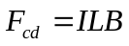 --------①
棒cd在共点力作用下平衡，则 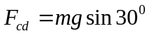--------②
由①②式代入数值得：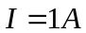 ----------------------③
根据楞次定律可知，棒cd中电流方向由d至c ---------④
⑵棒ab与棒cd受到的安培力大小相等，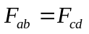
对棒ab，由共点力平衡条件得：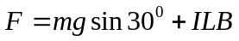-------⑤
代入数据解得：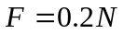 ---------------------------⑥
⑶设在时间t内棒cd产生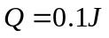热量，由焦耳定律知
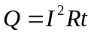 ---------------------------------⑦
设棒ab匀速运动的速度大小为，其产生的感应电动势
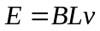 -------------------------------⑧
由闭合电路欧姆定律可知 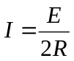 -------------⑨
根据运动学公式可知，在时间t内，棒ab沿导轨的位移 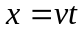 ------⑩
则力F做的功 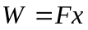 -----------------------(11)
联立以上各式，代入数值解得：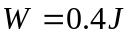----------（12）
答案：⑴1A，cd棒中的电流方向由d至c ⑵0.2N ⑶0.4J

